Handlungsanleitung

Welche Sitzordnung passt zu meiner Lehrveranstaltung?
Die Anordnung von Tischen und Stühlen im Raum kann von großer Bedeutung für den Ablauf Ihres Kurses sein. Hier finden Sie einige Sitzordnungen mit deren Vor- und Nachteilen für Ihre Lehrveranstaltung.

Sternsitzordnung
Vorteil:
- Ausgezeichnet für Gruppenarbeit
Nachteil:
- Aktive Sitzordnung

Kreis ohne Tische
Vorteile:
- Tische als Barrieren fallen weg.
- Viele Teilnehmer haben Platz.
- Diese Sitzordnung fördert die Gesprächs-atmosphäre.

Nachteile:
- Nicht alle Teilnehmer sind gewohnt, so frei im Raum zu sitzen.
- In Anfangssituationen fühlen sich viele Erwachsene in dieser Anordnung nicht so wohl; die Schutz bietenden Tische fallen weg.

Doppelkreis
Vorteile:
- Sehr viele Teilnehmer haben Platz.
- Aufgelockerte Sitzordnung, die gesprächsanregend wirkt

Nachteile:
- Nicht alle Anwesenden können sich sehen.
- Der äußere Kreis wird vielfach bevorzugt.

Gruppentische im Plenum
Vorteile:
- Diese Sitzordnung eignet sich ausgezeichnet für den Wechsel zwischen Arbeit im Plenum und Arbeit in Kleingruppen, ohne dass die Sitzordnung umgestellt werden muss.
- Die Kleingruppen bleiben auch im Plenum bestehen.
Nachteile:
- Nicht alle Anwesenden können sich sehen.
- Diese Sitzordnung braucht viel Platz.

Die klassische Schulsitzordnung
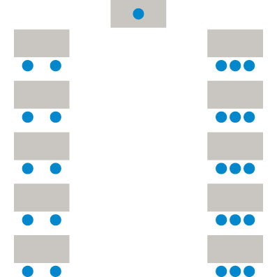
Vorteile:
- Für Referate gut geeignet.
- Eltern fühlen sich in der Schule/Schulerinnerungen steigen auf.
- Klassenzimmer muss nicht umgestellt werden.

Nachteile:
- Teilnehmer sind in der Regel passiver.
- Gespräche laufen v.a. zwischen einzelnen und dem Lehrer, Leiter ab.
- Erwachsene verhalten sich „wie Schüler“.

U-Form oder Hufeisen
Vorteile:
- Günstig für Referate.
- Gute Sichtverbindung des Referenten/Leiters zu den Teilnehmern.
- Bekannte Sitzordnung (Versammlung, Feste).
Nachteile:
- Diese Sitzordnung braucht viel Platz; werden auch die Innenseiten bestuhlt, können sich viele Teilnehmer nicht mehr sehen.
- Große Distanz zwischen den Teilnehmenden.

Quadrat
Vorteile:
- Es braucht wenig Planung.
- Diese einfache Sitzordnung kann als Aktion mit den Teilnehmern durchgeführt werden.
- Die Lehrende hat keinen exklusiven Platz.

Nachteil:
- Nicht alle Teilnehmende können sich sehen.

Gruppenbestuhlung
Vorteile:
- Diese Sitzordnung eignet sich ausgezeichnet für Gruppenarbeiten.
- Dadurch, dass sich alle Teilnehmer sehen können, werden sie auch weniger abgelenkt.

Nachteil:
- Diese Sitzordnung braucht viel Platz; bei vielen Teilnehmern wird der Platz schnell zu eng.

Quelle: Nuissl, E. & Siebert, H. (2013). Lehren an der VHS. Bielefeld: W. Bertelsmann.

